17 Nisan 2026 CUMA | Resmî Gazete | Sayı : 33227
TEBLİĞ
Ticaret Bakanlığından:
İTHALATTA GÖZETİM UYGULANMASINA İLİŞKİN TEBLİĞ
(TEBLİĞ NO: 2026/17)’DE DEĞİŞİKLİK YAPILMASINA
DAİR TEBLİĞ
MADDE 1- 31/12/2025 tarihli ve 33124 dördüncü mükerrer sayılı Resmî Gazete’de yayımlanan İthalatta Gözetim Uygulanmasına İlişkin Tebliğ (Tebliğ No: 2026/17)’in 1 inci maddesinde yer alan tablo aşağıdaki şekilde değiştirilmiştir.
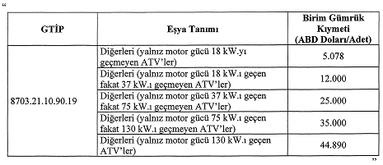
MADDE 2- Bu Tebliğ yayımı tarihini takip eden otuzuncu gün yürürlüğe girer.
MADDE 3- Bu Tebliğ hükümlerini Ticaret Bakanı yürütür.

